Інструкція з розгортання та запуску проєкту "BossOfThisGym"
Дана інструкція допоможе тобі налаштувати середовище розробки, розгорнути базу даних у Docker та запустити програму.
1. Встановлення необхідного програмного забезпечення
GitHub (якщо ще немає акаунту)
- Зареєструйся на github.com. Обов'язково підтвердь пошту в листі від GitHub.
- Завантаж та встанови Git для Windows: https://git-scm.com/downloads.
Visual Studio
- Завантаж Visual Studio Community.
- Під час встановлення обери навантаження ".NET desktop development".
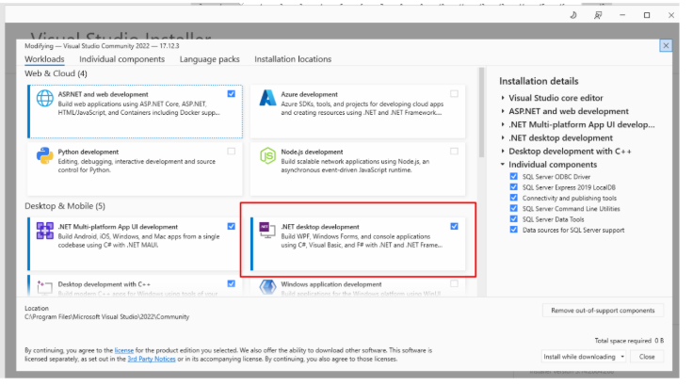Docker Desktop
- Завантаж та встанови: https://www.docker.com/.
SQL Server Management Studio (SSMS)
- Завантаж менеджер для керування БД: Завантажити SSMS.
2. Налаштування Docker та бази даних
Крок 1 — Налаштування WSL
Відкрий PowerShell і виконай команду:
PowerShell
wsl --install
Після завершення обов'язково перезавантаж ПК.
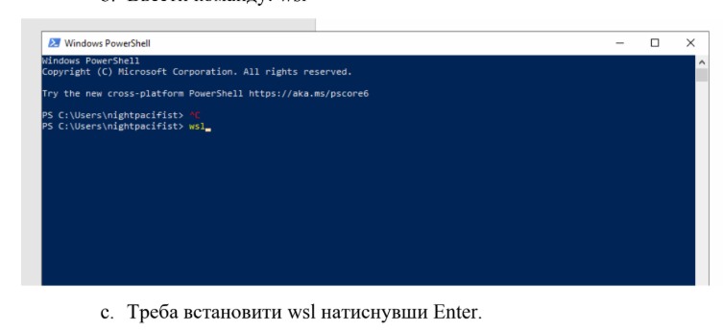
Крок 2 — Запуск контейнера MSSQL
Переконайся, що Docker Desktop запущений. Відкрий термінал (PowerShell) і введи команду для створення контейнера:
Bash
docker run -e "ACCEPT_EULA=Y" -e "MSSQL_SA_PASSWORD=lfDl3KFG54!fggldfg%kk5543gd" -e "MSSQL_PID=Evaluation" -p 1439:1433 --name boss-of-this-gym-mssql --hostname sqlpreview -d mcr.microsoft.com/mssql/server:2025-latest
Зачекай 30 секунд, поки система запуститься.
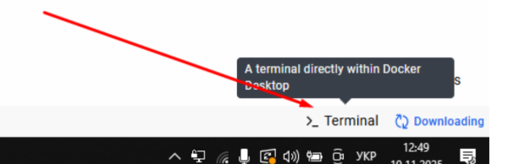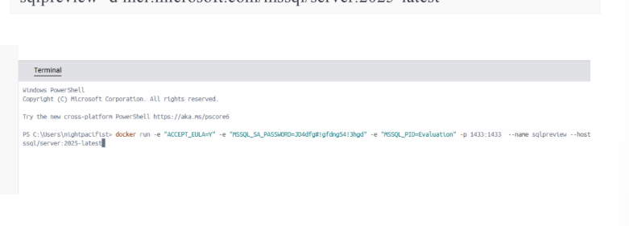
Крок 3 — Створення користувача
Виконай команду для створення логіну, який використовує програма:
Bash
docker exec -it boss-of-this-gym-mssql /opt/mssql-tools18/bin/sqlcmd -S localhost -U sa -P "lfDl3KFG54!fggldfg%kk5543gd" -C -Q "CREATE LOGIN gym_user WITH PASSWORD='Gym_User_77!'; ALTER SERVER ROLE sysadmin ADD MEMBER gym_user;"
Крок 4 — Відновлення БД з бекапу
- Створи папку в контейнері:
Bash
docker exec -it boss-of-this-gym-mssql mkdir -p /var/opt/mssql/backup
- Скопіюй файл бекапу gym_backup.bak (він має бути в папці проєкту) в контейнер:
Bash
docker cp gym_backup.bak boss-of-this-gym-mssql:/var/opt/mssql/backup/gym_backup.bak
- Віднови базу даних:
Bash
docker exec -it boss-of-this-gym-mssql /opt/mssql-tools18/bin/sqlcmd -S localhost -U sa -P "lfDl3KFG54!fggldfg%kk5543gd" -C -Q "RESTORE DATABASE BossOfThisGym FROM DISK = '/var/opt/mssql/backup/gym_backup.bak' WITH REPLACE;"

3. Відкриття та запуск проєкту
- Зайди в папку проєкту та відкрий файл cwch_5.sln через Visual Studio.
- Переконайся, що контейнер у Docker Desktop має статус Running (Зелений).
- Перейди в Tools -> NuGet Package Manager -> Package Manager Console і виконай:
Update-Database
- Натисни кнопку Start (або F5) для запуску програми.
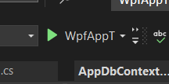

4. Завантаження проєкту на GitHub та Classroom
Підготовка та ідентифікація
Перед першим завантаженням вкажи Git свої дані в терміналі:
Bash
git config --global user.name "Твоє Прізвище та Ім'я"
git config --global user.email "твій-email@example.com"
Завантаження на GitHub
- Переконайся, що файл .gitignore та бекап gym_backup.bak лежать у папці проєкту.
- Створи новий репозиторій на своєму GitHub (без автоматичного створення README та .gitignore).
- Клацни правою кнопкою миші у вільне місце в папці проєкту та обери "Open in Terminal".
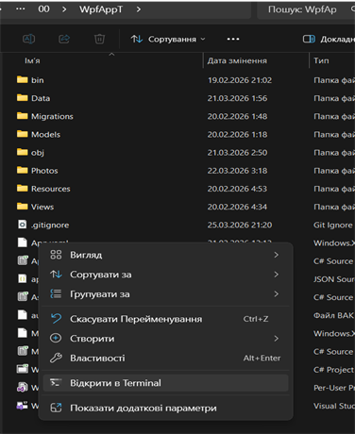

Почергово введи ці команди:

1. Авторизація (найважливіше)
Щоб GitHub зрозумів, що це ти, введи свої дані:
Bash
git config --global user.name "Твоє Ім'я (як на GitHub)"
git config --global user.email "твоя-пошта@example.com"
Коли амортизований, тоді вводь:
Bash
git init
git add .
git commit -m "Initial commit: Gym Project"
git remote add origin ТВОЄ_ПОСИЛАННЯ_НА_РЕПОЗИТОРІЙ.git
git branch -M main
git push -u origin main --force
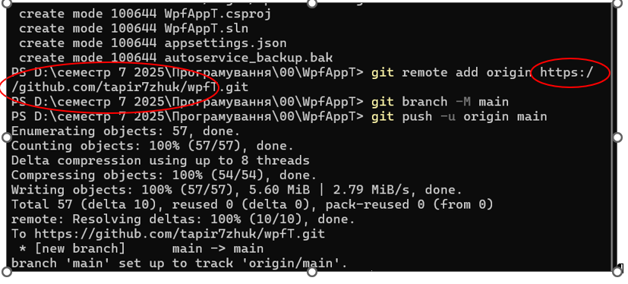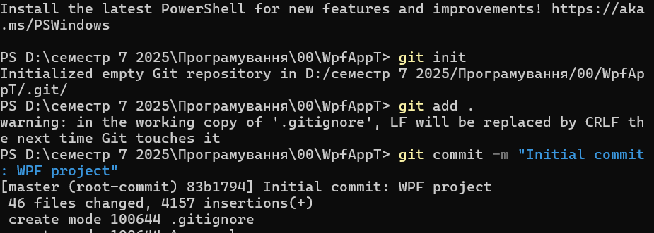
Здача у Classroom
- Скопіюй посилання на свій створений репозиторій.
- Перейди за посиланням на завдання: https://classroom.google.com/c/ODAxMTAyMDUyNTcz/a/ODUwNzc0ODc4NDQ5/details
- Додай посилання на репозиторій у роботу та натисни "Здати".

